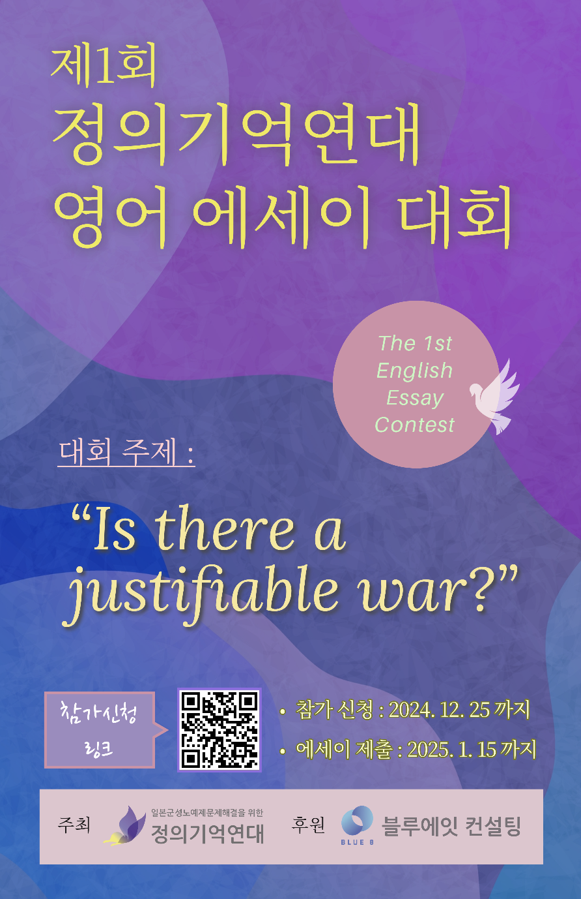
상세요강

- 정의기억연대 소개
The Korean Council for Justice and Remembrance for the Issues of Military Sexual Slavery by Japan (the Korean Council)
The Korean Council for Justice and Remembrance for the Issues of Military Sexual Slavery by Japan (the Korean Council) is a Non-Governmental Organization that has been working alongside global citizens since 1990 to address, remember, and educate the issues of Japanese military sexual slavery, the violations of women's rights, and sexual exploitation in armed conflicts. By operating the War and Women's Human Rights Museum and the War and Women's Human Rights Archives, it aims to record the truth for historical justice and deliver messages of human rights and peace to future generations.
정의기억연대는 비정부기구로, 1990년대부터 세계시민과 함께 일본군성노예제 문제와 분쟁하 여성인권 침해 및 성착취 문제를 해결하고 기억하며 교육하는 활동을 이어오고 있다. 특히 박물관과 아카이브를 운영하며 역사정의를 위해 진실을 기록하고 미래세대에게 인권과 평화의 메시지를 전하려 한다.
- 대회의 목적
21세기 현대 사회에서 ‘전쟁’은 어느 먼 나라의 이야기도, 오래 전의 이야기도 아닙니다. 러시아와 우크라이나는 2014년 분쟁 이후 2022년부터 전쟁을 이어가고 있고, 중동 지역 분쟁으로 수만 명의 사상자가 발생하고 있습니다. 이 땅에서도 남과 북은 평화를 유지하고 있는 듯 보이지만 사실은 휴전 상태로, 최근 들어 남북 간의 긴장은 날로 고조되고 있습니다. 첨예한 갈등과 대립, 충돌이 이어지는 현재, 전쟁으로 인해 발생하는 다양한 인권 문제는 우리에게 관심과 해석을 요구합니다.

대한민국의 학생들 중 많은 이들이 세계의 여러 대학으로 진학하고 있습니다. 한국의 역사는 자랑스런 우리 선조들의 기록임과 동시에 한반도가 전쟁과 침략의 대상이 된 아픔이 서려 있습니다. 세계에 한국의 역사를 널리 알리고 전할 수 있는 이들은 장차 글로벌 리더가 될 우리 학생들입니다. 그러므로 학생들이 역사를 공부하고, 국제적인 현안을 주시하며, 올바른 판단력을 길러 세계 평화에 기여하는 것은 매우 중요합니다.

현 시대의 과제와 필요에 따라, 전쟁과 인권에 관한 다양한 시각을 기를 수 있는 장을 마련하고자 이 대회를 개최합니다.

- 2024-2025 에세이대회 주제
Is there a justifiable war?
- 에세이 분량
1500단어 이상~2000단어 이하의 에세이

- 제출시 유의사항
에세이를 PDF형태로 만들어 제출하되, 파일명은 반드시 제출일+성(last name)을 사용
예) 파일명: 250101_Choi

- 대회의 운영 및 심사방식
대회 참가자는 1500단어 이상~2000단어(words) 이하의 에세이를 쓰게 됩니다. 각 제출본은 더블블라인드의 방식으로 진행됩니다. 첫째, 심사위원들은 제출자가 누군지 모르는 상태에서, 글의 내용만 가지고 심사를 하게 됩니다. 둘째, 심사위원들끼리도 서로 소통 없이 글을 읽고 잘 쓴 글을 뽑습니다. 그 후, 각자가 뽑은 글의 순위를 갖고 회의를 통해 수상자 및 파이널리스트를 선정하게 됩니다. 수상과 파이널리스트의 비율은 다음과 같습니다:

금상: 1명
은상: 0명 (제출의 약 3% 이내)
동상: 0명 (제출의 약 7% 이내)
파이널리스트: 0명 (제출의 약 10%이내)

금, 은, 동상 수상자에게는 등록시 사용한 이메일을 통해 증서가 수여됩니다.

- 등록 및 등록비 납입방법
** 등록을 먼저 해야 제출이 가능합니다.

가. 등록마감일: 2024년 12월 25일 수요일
나. 접수방법: Google form 을 통한 접수 (https://forms.gle/v5hFt79oKGHPJkfHA)
다. 등록비: 7만원
라. 등록비 송금: 신한은행 110-365-525864 조흥숙(블루에잇컨설팅)

** 등록비 송금시, 보내는 사람 이름에 반드시 제출자 이름+학교+학년을 써주십시오.
예) 그레이스최SBA11

- 에세이 마감일 및 제출방법
가. 마감일: 2025년 1월 15일 수요일
나. 제출처: 이메일로 제출

- 심사 안내
가. 심사결과 발표: 2025년 3월 1일 토요일
나. 증서배부: 심사결과 발표 일주일 이내 이메일 발송

